TRƯỜNG ĐẠI HỌC CÔNG NGHỆ THÔNG TIN – ĐHQG-HCM
KHOA KỸ THUẬT MÁY TÍNH
IT012 – TỔ CHỨC VÀ CẤU TRÚC MÁY TÍNH II
LAB 03
LÀM QUEN VỚI MARS:
THANH GHI, TẬP LỆNH SỐ HỌC VÀ LỜI GỌI HỆ THỐNG

Họ và tên | Đặng Hoàng Anh Duy | MSSV | 25520412
Lớp | IT012.R11.2 | Ngày thực hành | 26/10/2026
Tự chấm | 10/10 | Link git | LinkGit

1. Tổng quan buổi thực hành
Mục đích. Buổi thực hành này giúp sinh viên làm quen với cỗ máy nằm bên dưới mọi chương trình đã từng sử dụng. Xuất phát từ một câu lệnh số học thông thường như a = b + c, sinh viên sẽ thấy bộ xử lý lưu các số trong thanh ghi như thế nào, một lệnh hợp ngữ làm việc với ba thanh ghi ra sao, lệnh đó được lưu thành một số 32 bit duy nhất như thế nào, và một chương trình đang chạy giao tiếp với bàn phím và màn hình thông qua lời gọi hệ thống ra sao. Mỗi khái niệm mới đều được giải thích trước rồi mới thực hành.
Tình huống: phép tính bên trong công tơ điện thông minh
Công tơ điện của một hộ gia đình lưu tổng điện năng đã tiêu thụ, tính bằng kilowatt-giờ (kWh). Đầu mỗi tháng, công ty điện lực ghi lại chỉ số công tơ. Điện năng tiêu thụ trong một tháng là hiệu của hai chỉ số liên tiếp, còn điện năng tiêu thụ trong nhiều tháng là tổng của các hiệu theo tháng. Bộ xử lý nhỏ bên trong công tơ thông minh thực hiện đúng các phép trừ và phép cộng này trên các số nằm trong thanh ghi, sau đó báo cáo kết quả. Mọi chỉ số dùng trong bài thực hành này đều là số liệu giả định.

Sau buổi thực hành, sinh viên có thể:
- Mở, assemble, chạy, chạy từng bước và đặt lại một chương trình trong MARS; xác định được các khung Registers, Text Segment, Data Segment và Run I/O;
- Gọi tên các thanh ghi MIPS chính ($zero, $t0–$t9, $s0–$s7, $v0, $a0, pc) và đọc nội dung của chúng ở dạng thập phân và hexa;
- Chuyển các câu lệnh số học đơn giản như a = b + c thành lệnh MIPS dùng add, sub và addi, trong đó thanh ghi đóng vai trò biến;
- Mô tả cách một lệnh hợp ngữ được lưu thành từ mã máy 32 bit và đọc được số hiệu thanh ghi nằm trong đó;
- Dùng lời gọi hệ thống để in chuỗi, in số nguyên và đọc một số nguyên từ bàn phím;
- Dự đoán, quan sát và giải thích hành vi của một chương trình hợp ngữ ngắn.

Phần | Nội dung | Thời gian gợi ý | Điểm
Phần 0 | Làm quen với MARS | 20 phút | –
TN 1 | Thí nghiệm 1 – Làm quen với thanh ghi | 30 phút | 2
TN 2 | Thí nghiệm 2 – Từ a = b + c đến $t0 = $t1 + $t2 | 45 phút | 3
TN 3 | Thí nghiệm 3 – Nhập, xuất và lời gọi hệ thống | 50 phút | 3,5
Kết | Tổng kết và nộp bài | 15 phút | 1,5
– | Gỡ lỗi, kiểm tra và rà soát | 20 phút | –
Tổng |  | 180 phút | 10

Quy ước làm bài
• Ô nền vàng là chỗ để ghi câu trả lời hoặc giá trị. Khung nét đứt là chỗ để dán ảnh chụp màn hình.
• Mã nguồn được đặt trong khung màu xám, font đơn cách. Trong mã nguồn, mọi nội dung sau dấu # là chú thích. Dòng bắt đầu bằng # >>> đánh dấu chỗ sinh viên tự viết mã.
• Mỗi câu hỏi được gắn nhãn theo mức nhận thức mà câu đó yêu cầu: Hiểu, Vận dụng, Phân tích hoặc Đánh giá.
• Nhiều hoạt động theo chu trình DỰ ĐOÁN → QUAN SÁT → GIẢI THÍCH. Trước hết ghi lại điều mình mong đợi (DỰ ĐOÁN), sau đó chạy chương trình và ghi lại điều thực sự xảy ra (QUAN SÁT), cuối cùng giải thích sự khác biệt (GIẢI THÍCH). Dự đoán sai không bị trừ điểm; điểm nằm ở phần giải thích.
• Đánh dấu vào ô ☐ trong danh sách kiểm tra khi đã hoàn thành mục tương ứng.

PHẦN 0 — Làm quen với MARS (20 phút)
MARS (MIPS Assembler and Runtime Simulator, phiên bản 4.5) là chương trình Java mô phỏng một bộ xử lý MIPS. MARS cho phép chạy chương trình hợp ngữ và theo dõi thanh ghi, bộ nhớ thay đổi qua từng lệnh mà không cần phần cứng MIPS thật.
Bảng 2. Danh sách kỹ năng
☐ | Kỹ năng | Gợi ý
☑ | Khởi động MARS và tạo tệp mới | Nhấp đúp Mars4_5.jar (hoặc chạy java -jar Mars4_5.jar), sau đó chọn File → New.
☑ | Kiểm tra các thiết lập dùng trong bài này | Trong menu Settings: bật Permit extended (pseudo) instructions and formats; bật Initialize Program Counter to global ‘main’ if defined; tắt Delayed branching; tắt Popup dialog for input syscalls.
☑ | Assemble chương trình | Chọn Run → Assemble (hoặc biểu tượng trên thanh công cụ). MARS chuyển từ tab Edit sang tab Execute.
☑ | Chạy toàn bộ chương trình | Chọn Run → Go. Văn bản do chương trình in ra xuất hiện trong khung Run I/O ở phía dưới.
☑ | Thực thi từng lệnh một | Run → Step chạy lệnh kế tiếp; Run → Backstep hoàn tác một lệnh; Run → Reset đưa chương trình về trạng thái đầu. Phím tắt được ghi bên cạnh mỗi lệnh.
☑ | Nhận biết các khung của tab Execute | Registers (bên phải), Text Segment (phía trên bên trái), Data Segment (bên dưới), Messages và Run I/O (phía dưới cùng).
☑ | Chuyển giá trị giữa thập phân và hexa | Settings → Values displayed in hexadecimal.
☑ | Lưu bài làm | File → Save as… và đặt tên theo quy tắc ở bên dưới.

Lưu ý
MARS có hai chế độ xem một chương trình: tab Edit, nơi gõ mã, và tab Execute, nơi chạy chương trình. Sau mỗi thay đổi trong trình soạn thảo, phải assemble lại. Assemble cũng đặt toàn bộ thanh ghi và bộ nhớ về trạng thái ban đầu.
Bước 0 – Kiểm tra nhanh
Gõ chương trình ở Mã nguồn 0 vào một tệp mới (gõ đúng nguyên văn), lưu lại, assemble và chạy. Ý nghĩa của từng dòng sẽ được giải thích trong Thí nghiệm 3; ở bước này chỉ cần xác nhận phần mềm hoạt động bình thường.
Mã nguồn 0
# Ma nguon 0 - kiem tra nhanh
.data
msg: .asciiz "Xin chao, MARS!\n"

.text
.globl main
main:
li $v0, 4
la $a0, msg
syscall
li $v0, 10
syscall

Văn bản xuất hiện trong khung Run I/O:
Xin chao, MARS!

Quy tắc đặt tên tệp
Mỗi chương trình nộp bài được lưu với tên IT012_Lab01_<MSSV>_<Phần>.asm, ví dụ IT012_Lab01_22520001_TN3.asm. Dùng TN2 hoặc TN3 cho phần tương ứng. Đầu mỗi tệp phải có một khối chú thích gồm họ tên, MSSV và mục đích của chương trình trong một dòng.

THÍ NGHIỆM 1. LÀM QUEN VỚI THANH GHI (30 phút – 2 điểm)
Tình huống
Bộ xử lý trong công tơ thông minh không tính toán trực tiếp trên các số nằm xa trong bộ nhớ. Trước hết nó đưa các số vào một tập nhỏ các ô nhớ rất nhanh gọi là thanh ghi rồi tính toán ở đó. Trước khi lập trình cho công tơ, cần biết các thanh ghi.

Kiến thức nền: thanh ghi và bộ đếm chương trình
Bộ xử lý thực thi các lệnh lần lượt từng lệnh một. MIPS có 32 thanh ghi, mỗi thanh ghi rộng 32 bit (một từ, word). Mỗi thanh ghi có một số hiệu từ 0 đến 31 và một tên bắt đầu bằng $. Bảng 3 liệt kê các thanh ghi được dùng trong bài này.
Bộ xử lý còn có một thanh ghi đặc biệt là bộ đếm chương trình (Program Counter, pc), chứa địa chỉ của lệnh sẽ được thực thi tiếp theo. MARS hiển thị nội dung thanh ghi dưới dạng số hexa như 0x0000002A: mỗi chữ số hexa biểu diễn 4 bit nên 8 chữ số tương ứng 32 bit.

Bảng 3. Các thanh ghi dùng trong bài thực hành
Tên | Số hiệu | Công dụng theo quy ước
$zero | 0 | Hằng số 0. Luôn chứa giá trị 0.
$v0–$v1 | 2–3 | Kết quả; $v0 còn chứa số hiệu dịch vụ của lời gọi hệ thống (Thí nghiệm 3).
$a0–$a3 | 4–7 | Đối số; $a0 còn chứa giá trị truyền cho lời gọi hệ thống (Thí nghiệm 3).
$t0–$t9 | 8–15, 24–25 | Giá trị tạm thời.
$s0–$s7 | 16–23 | Biến có giá trị được giữ lại lâu hơn.
$sp | 29 | Con trỏ ngăn xếp (dùng trong bài thực hành sau).
$ra | 31 | Địa chỉ trả về (dùng trong bài thực hành sau).

Bước 1.1 – Tìm các thanh ghi (8 phút)
Assemble Mã nguồn 0 nhưng chưa chạy. Quan sát khung Registers và hoàn thành Bảng 4 với số hiệu thanh ghi và giá trị ban đầu (hexa).
Bảng 4. Nội dung ban đầu của các thanh ghi
Thanh ghi | Số hiệu | Giá trị ban đầu (hexa)
$zero | 0 | 0x00000000
$v0 | 2 | 0x00000000
$a0 | 4 | 0x00000000
$t0 | 8 | 0x00000000
$t9 | 25 | 0x00000000
$s0 | 16 | 0x00000000
$sp | 29 | 0x7fffeffc
pc | – | 0x00400000

Câu 1.1 (Hiểu) So sánh giá trị ban đầu của pc với cột Address của dòng đầu tiên trong Text Segment. Nhận xét điều quan sát được và cho biết điều này nói gì về vai trò của bộ đếm chương trình.
Giá trị ban đầu của pc trùng khớp với cột Address dòng đầu tiên (0x00400000) cho thấy bộ đếm chương trình có vai trò lưu địa chỉ của lệnh tiếp theo mà CPU sẽ thực thi

Bước 1.2 – Dự đoán, quan sát, giải thích (15 phút)
Mở một tệp mới, gõ Mã nguồn 1, lưu và assemble. Trước khi chạy bất cứ lệnh nào, điền vào cột DỰ ĐOÁN của Bảng 5 giá trị thập phân mà thanh ghi đích sẽ chứa sau mỗi lệnh.
Mã nguồn 1
# Ma nguon 1 - nhung buoc dau voi thanh ghi
.text
.globl main
main:
addi $t0, $zero, 12 # $t0 = $zero + 12
addi $t1, $zero, 30 # $t1 = $zero + 30
add $t2, $t0, $t1 # $t2 = $t0 + $t1
addi $zero, $zero, 5 # thu dua $zero + 5 vao $zero
add $t3, $zero, $t2 # $t3 = $zero + $t2
li $v0, 10 # ket thuc chuong trinh (xem Thi nghiem 3)
syscall

Bây giờ dùng Run → Step để thực thi lần lượt năm lệnh đầu tiên. Sau mỗi lần Step, MARS tô sáng thanh ghi vừa thay đổi. Ghi lại giá trị quan sát được của thanh ghi đích và giá trị của pc sau lệnh đó. Dùng Backstep ít nhất một lần để thấy một lệnh được hoàn tác.
Bảng 5. Dự đoán và quan sát (thanh ghi: số thập phân; pc: số hexa)
Lệnh | Thanh ghi đích | Giá trị DỰ ĐOÁN | Giá trị QUAN SÁT | PC QUAN SÁT sau lệnh
addi $t0, $zero, 12 | $t0 | 12 | 12 | 0x00400004
addi $t1, $zero, 30 | $t1 | 30 | 30 | 0x00400008
add $t2, $t0, $t1 | $t2 | 42 | 42 | 0x0040000c
addi $zero, $zero, 5 | $zero | 0 | 0 | 0x00400010
add $t3, $zero, $t2 | $t3 | 42 | 42 | 0x00400014

Câu 1.2 (Vận dụng) Chuyển hiển thị sang hexa. Lúc này $t2 hiển thị 0x0000002a. Đổi số này sang thập phân bằng tay và trình bày phép tính.
Số 0x0000002a trong hệ thập phân là:
0x0000002a = 2 . 16^1 + 10 . 16^0 = 32 + 10 = 42

Câu 1.3 (Phân tích) Có một dự đoán không khớp với kết quả MARS hiển thị. Đó là lệnh nào? Hãy giải thích điều đã xảy ra và điều này cho biết gì về $zero.
Lệnh addi $zero, $zero, 5 vì dự đoán phép cộng số học cho ra kết quả là 5, nhưng MARS hiển thị giá trị là 0
Phép tính $0 + 5 = 5$ vẫn được thực thi, nhưng khi CPU ghi giá trị 5 vào thanh ghi đích $zero, thao tác ghi này không làm thay đổi nội dung của thanh ghi. Điều này cho biết thanh ghi $zero được thiết kế ghim cố định mức logic 0 bằng phần cứng giá trị của $zero là hằng số luôn luôn bằng 0 và không thể bị ghi đè hay thay đổi bởi bất kỳ lệnh nào.

Câu 1.4 (Phân tích) pc tăng thêm bao nhiêu sau mỗi lệnh? Mỗi lệnh MIPS chiếm một từ 32 bit trong bộ nhớ. Dùng thông tin này để giải thích con số quan sát được.
Sau mỗi lệnh, giá trị của thanh ghi pc tăng thêm 4 đơn vị. Do mỗi lệnh MIPS chiếm trọn 4 byte và nằm liên tiếp nhau trong bộ nhớ, thanh ghi pc bắt buộc phải tăng thêm 4 sau mỗi lần thực thi để trỏ chính xác đến địa chỉ bắt đầu của câu lệnh kế tiếp.

Ảnh chụp khung Registers sau lệnh thứ năm:
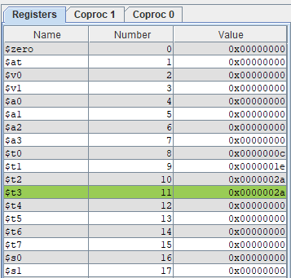
Dán ảnh chụp màn hình vào đây

THÍ NGHIỆM 2. TỪ a = b + c ĐẾN $t0 = $t1 + $t2 (45 phút – 3 điểm)
Tình huống
Phần mềm nhúng (firmware) của công tơ phải tính điện năng tiêu thụ giữa hai lần ghi chỉ số. Trong ngôn ngữ cấp cao, lập trình viên viết usage = reading2 - reading1. Tuy nhiên bộ xử lý chỉ thực thi các lệnh gọi tên đúng ba thanh ghi. Thí nghiệm này cho thấy một câu lệnh được dịch từng bước như thế nào, cho đến tận con số mà máy thực sự thực thi.

Kiến thức nền: từ câu lệnh đến mã máy
Cùng một phép toán có thể được viết ở ba mức (Bảng 6). Chương trình dịch hợp ngữ sang mã máy gọi là assembler; MARS có sẵn một assembler.

Bảng 6. Ba mức biểu diễn của cùng một phép toán
Mức | Ví dụ | Người thực hiện
Câu lệnh ngôn ngữ cấp cao | a = b + c | lập trình viên
Lệnh hợp ngữ | add $t0, $t1, $t2 | lập trình viên (hoặc trình biên dịch)
Mã máy | một số 32 bit, hiển thị bằng 8 chữ số hexa | assembler

Biến trở thành thanh ghi
Bộ xử lý không có biến được đặt tên. Ta tự quy ước thanh ghi nào đại diện cho biến nào, ví dụ a → $t0, b → $t1, c → $t2. Lệnh add có dạng
add đích, nguồn1, nguồn2
nên a = b + c trở thành add $t0, $t1, $t2. Một lệnh thực hiện một phép toán trên ba thanh ghi; biểu thức dài hơn cần nhiều lệnh. Ví dụ, x = p + q - r với x→$t0, p→$t1, q→$t2, r→$t3 cần hai lệnh:
add $t0, $t1, $t2 # x = p + q
sub $t0, $t0, $t3 # x = x - r

Để đưa một hằng số vào thanh ghi, cộng hằng số đó với $zero: addi $t1, $zero, 7 đặt $t1 bằng 7. Để sao chép một thanh ghi, cộng $zero vào nó: add $t2, $t1, $zero sao chép $t1 vào $t2.

Bước 2.1 – Phép cộng đầu tiên (8 phút)
Gõ Mã nguồn 2, lưu và assemble. DỰ ĐOÁN giá trị cuối cùng của $t0 trước khi chạy.
Mã nguồn 2
# Ma nguon 2 - a = b + c
.text
.globl main
main:
addi $t1, $zero, 7 # b = 7
addi $t2, $zero, 5 # c = 5
add $t0, $t1, $t2 # a = b + c
li $v0, 10
syscall

DỰ ĐOÁN – giá trị cuối cùng của $t0 (thập phân):
12

QUAN SÁT – thực thi ba lệnh bằng Step và ghi lại ba thanh ghi sau mỗi lệnh.
Bảng 7. Các thanh ghi sau mỗi lệnh của Mã nguồn 2
Sau khi thực thi | $t0 | $t1 | $t2
addi $t1, $zero, 7 | 0x00000000 | 0x00000007 | 0x00000000
addi $t2, $zero, 5 | 0x00000000 | 0x00000007 | 0x00000005
add $t0, $t1, $t2 | 0x0000000c | 0x00000007 | 0x00000005

Bước 2.2 – Xem mã máy (12 phút)
Chọn tab Execute và quan sát Text Segment. Mỗi dòng có các cột Address, Code, Basic và Source: Source là văn bản đã gõ, Basic là lệnh thật mà bộ xử lý thực thi, còn Code là từ mã máy 32 bit ở dạng hexa. Tìm dòng của add $t0, $t1, $t2 và ghi lại địa chỉ và mã của nó.
Kiến thức nền: định dạng lệnh R-type
Các lệnh như add và sub dùng định dạng R, trong đó 32 bit được chia thành sáu trường:
| op | rs | rt | rd | shamt | funct |
| 6 bit | 5 bit | 5 bit | 5 bit | 5 bit | 6 bit |

op là mã lệnh; rs và rt là số hiệu của thanh ghi nguồn thứ nhất và thứ hai; rd là số hiệu của thanh ghi đích; shamt là lượng dịch (bằng 0 với add); funct chọn phép toán cụ thể. Để đọc một mã hexa, thay mỗi chữ số bằng 4 bit: 0=0000, 1=0001, 2=0010, 3=0011, 4=0100, 5=0101, 6=0110, 7=0111, 8=1000, 9=1001, A=1010, B=1011, C=1100, D=1101, E=1110, F=1111.

Địa chỉ của dòng:
0x00400008

Mã của dòng (hexa):
0x012a4020

Bảng 8. Các trường của lệnh add $t0, $t1, $t2
 | op | rs | rt | rd | shamt | funct
Nhị phân | 000000 | 01001 | 01010 | 01000 | 00000 | 100000
Thập phân | 0 | 9 | 10 | 8 | 0 | 32

Câu 2.1 (Phân tích) So sánh giá trị thập phân của rs, rt và rd với số hiệu thanh ghi trong Bảng 3. Mỗi trường chứa toán hạng nào của câu lệnh hợp ngữ? Ba thanh ghi được viết theo thứ tự nào trong câu lệnh hợp ngữ, và các trường tương ứng xuất hiện theo thứ tự nào trong từ mã máy?
- So sánh giá trị thập phân của rs, rt, rd tương ứng với số hiệu các thanh ghi $t1, $t2, $t0 ở trong
bảng 3 thì các giá trị thập phân của chúng là giống nhau (rs = 9 ($t1), rt = 10 ($t2), rd = 8 ($t0) ).
- Mỗi trường chứa:
rs: thanh ghi toán hạng thứ nhất, $t1
rt: thanh ghi toán hạng thứ hai, $t2
rd: thanh ghi toán hạng đích, $t0
- Thứ tự xuất hiện:
- Trong câu lệnh hợp ngữ: 3 thanh ghi được xuất hiện theo thứ tự đích trước, nguồn sau (rd -> rs -> rt: $t0, $t1, $t2)
- Trong từ mã máy: 3 thanh ghi được xuất hiện theo thứ tự nguồn trước, đích sau (rs -> rt -> rd: $t1, $t2, $t0)

Câu 2.2 (Hiểu) Xem dòng của li $v0, 10. So sánh cột Source và cột Basic của dòng này. li có phải là lệnh mà phần cứng tự thực thi không? Assembler đã làm gì với nó?
Cột source hiển thị: li $v0, 10 trong khi cột basic hiển thị: addiu $2, $0, 0x0000000a
=> li không phải là lệnh mà phần cứng thực thi. Assembler đã dịch câu lệnh giả li đó thành một lệnh MIPS đó là addiu kết hợp với thanh ghi $zero.

Ảnh chụp Text Segment hiển thị dòng của add $t0, $t1, $t2:
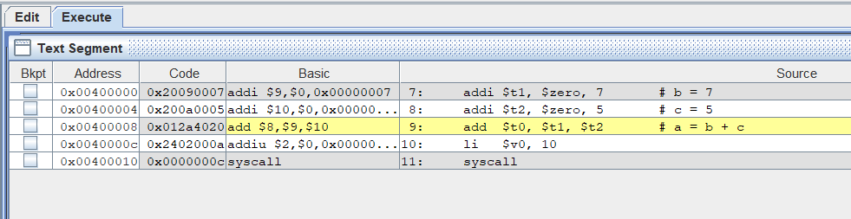Dán ảnh chụp màn hình vào đây

Bước 2.3 – Điện năng tiêu thụ của một hộ gia đình (12 phút)
Mã nguồn 3 nạp bốn chỉ số công tơ (đơn vị kWh) ghi vào đầu tháng 1, đầu tháng 2, đầu tháng 3 và cuối tháng 3. Hoàn thành chương trình sao cho $t0, $t1 và $t2 chứa điện năng tiêu thụ của tháng 1, 2 và 3, còn $t3 chứa tổng. Chỉ dùng add và sub.
Mã nguồn 3
# Ma nguon 3 - dien nang tieu thu cua mot ho gia dinh (so lieu gia lap, kWh)
# Bien Thanh ghi
# reading0 $s0 dau thang 1
# reading1 $s1 dau thang 2
# reading2 $s2 dau thang 3
# reading3 $s3 cuoi thang 3
# usage1 $t0 dien nang thang 1
# usage2 $t1 dien nang thang 2
# usage3 $t2 dien nang thang 3
# total $t3 usage1 + usage2 + usage3
.text
.globl main
main:
addi $s0, $zero, 1200
addi $s1, $zero, 1350
addi $s2, $zero, 1475
addi $s3, $zero, 1640

# >>> usage1 = reading1 - reading0
# >>> usage2 = reading2 - reading1
# >>> usage3 = reading3 - reading2
# >>> total = usage1 + usage2 + usage3 (hai lenh add)

li $v0, 10
syscall

Kiểm tra kết quả
Với các chỉ số này, sau khi chương trình chạy xong, $t0, $t1, $t2 và $t3 phải chứa lần lượt 150, 125, 165 và 440.

Ảnh chụp khung Registers sau khi chương trình chạy xong:
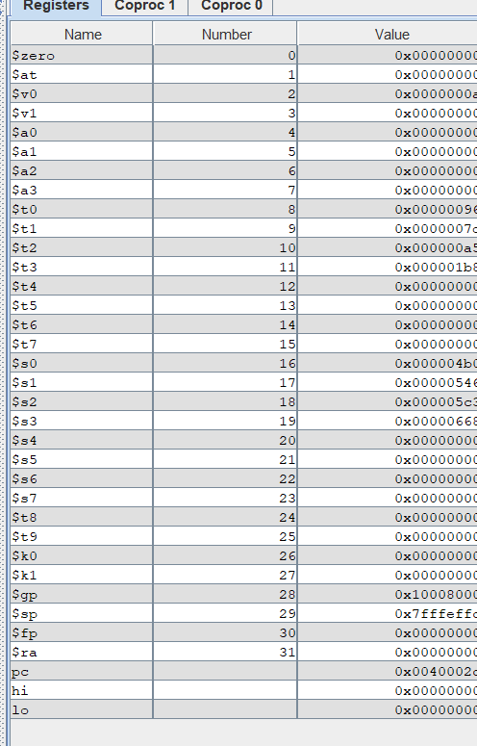
Dán ảnh chụp màn hình vào đây

Câu 2.3 (Phân tích) Tính reading3 - reading0 bằng tay và so sánh với total. Vì sao hai số này phải bằng nhau? Giải thích dựa trên ý nghĩa của các chỉ số công tơ.
- Tính bằng tay: reading3 - reading0 = 1640 - 1200 = 440 bằng với kết quả total = 440
+ Về toán học: total = (reading1 - reading0) + (reading2 - reading1) + (reading3 - reading2) = reading3 - reading0
+ Về ý nghĩa thực tế: reading0 là chỉ số công tơ lúc đầu tháng 1 và reading3 là chỉ số lúc cuối tháng 3 tổng lượng điện tiêu thụ trong suốt 3 tháng chính là mức chênh lệch giữa chỉ số cuối kỳ và chỉ số ban đầu

Bước 2.4 – Chuyển câu lệnh thành lệnh hợp ngữ (13 phút)
Bảng 9 liệt kê bốn câu lệnh. Trong tất cả các câu lệnh, các biến y, z và w nằm trong $s0, $s1 và $s2 và có giá trị ban đầu lần lượt là 8, 5 và 3. Viết các lệnh MIPS cho từng câu lệnh vào ô nền vàng, dùng thanh ghi đích đã cho. Khi cần kết quả trung gian, dùng $t5 làm thanh ghi tạm. DỰ ĐOÁN kết quả của từng câu lệnh bằng tay trước khi kiểm tra.
Bảng 9. Các câu lệnh cần chuyển đổi
Câu lệnh | Thanh ghi đích | Các lệnh MIPS  của sinh viên | DỰ ĐOÁN (thập phân) | QUAN SÁT (thập phân)
x1 = y + z + w | $t0 | add $t0, $s0, $s1  add $t0, $t0, $s2 | 16 | 16
x2 = (y + z) - (w + 5) | $t1 | add $t5, $s0, $s1  addi $t1, $s2, 5  sub $t1, $t5, $t1 | 5 | 5
x3 = y (sao chép) | $t2 | add $t2, $s0, $zero | 8 | 8
x4 = z - y | $t3 | sub $t3, $s1, $s0 | -3 | -3

Để kiểm tra đáp án, tạo một tệp mới với các dòng bên dưới, thêm các lệnh của sinh viên tại vị trí đánh dấu, chạy chương trình và đọc $t0–$t3.
Mã nguồn 4
# Ma nguon 4 - chuyen cau lenh thanh lenh hop ngu
.text
.globl main
main:
addi $s0, $zero, 8 # y = 8
addi $s1, $zero, 5 # z = 5
addi $s2, $zero, 3 # w = 3

# >>> cac lenh cho x1, x2, x3 va x4

li $v0, 10
syscall

Câu 2.4 (Phân tích) Giá trị của x4 là số âm. Hãy viết $t3 ở dạng hexa và dạng thập phân. Các chữ số hexa đầu tiên của một số âm có đặc điểm gì, và điều đó gợi ý gì về cách bộ xử lý lưu số âm?
- Giá trị thanh ghi $t3:
+ Dạng thập phân: -3
+ Dạng hexa: 0xfffffffd
- Đặc điểm: Các chữ số hexa đầu tiên toàn là chữ "f" biểu thị các bit có trọng số cao nhất (MSB) đều mang giá trị bit 1
- Cách lưu số âm: MIPS lưu trữ số âm theo phương pháp bù 2 chuỗi chữ "f" phía trước là kết quả của cơ chế mở rộng dấu từ bit dấu 1 sang toàn bộ 32 bit

THÍ NGHIỆM 3. NHẬP, XUẤT VÀ LỜI GỌI HỆ THỐNG (50 phút – 3,5 điểm)
Tình huống
Kỹ thuật viên nhập các chỉ số vào công tơ thông minh, và công tơ hiển thị điện năng tiêu thụ cho khách hàng. Một chương trình chạy trên bộ xử lý không tự có màn hình hay bàn phím: nó phải nhờ hệ thống đọc và in thay cho mình. Yêu cầu này được gọi là lời gọi hệ thống (system call).

Kiến thức nền: bộ nhớ chương trình và văn bản
Một chương trình MIPS có hai phần. Phần .text chứa các lệnh. Phần .data chứa dữ liệu mà chương trình sử dụng, chẳng hạn các thông báo. Trong MARS, phần dữ liệu bắt đầu tại địa chỉ 0x10010000.
Nhãn (label) là tên của một địa chỉ. Chỉ thị .asciiz "văn bản" lưu các ký tự của thông báo, theo sau là thêm một byte có giá trị 0 để đánh dấu kết thúc thông báo. Lệnh giả la $a0, nhãn đặt địa chỉ của nhãn vào $a0.

Kiến thức nền: cách thực hiện một lời gọi hệ thống
1. Đặt số hiệu dịch vụ vào $v0. 2. Đặt đối số (nếu có) vào $a0. 3. Thực hiện syscall. 4. Nếu dịch vụ trả về kết quả, đọc kết quả từ $v0.
Trong MARS, trình mô phỏng đóng vai trò hệ điều hành và thực hiện dịch vụ. Bảng 10 liệt kê bốn dịch vụ dùng trong bài thực hành này.

Bảng 10. Các dịch vụ lời gọi hệ thống dùng trong bài thực hành
Dịch vụ | $v0 | Đối số | Kết quả
In số nguyên | 1 | $a0 = số nguyên cần in | –
In chuỗi | 4 | $a0 = địa chỉ của chuỗi kết thúc bằng 0 | –
Đọc số nguyên | 5 | – | số nguyên người dùng gõ, trả về trong $v0
Kết thúc chương trình | 10 | – | –

Bước 3.1 – In văn bản và một số (12 phút)
Gõ Mã nguồn 5, lưu và assemble. DỰ ĐOÁN chính xác nội dung sẽ xuất hiện trong khung Run I/O.
Mã nguồn 5
# Ma nguon 5 - in mot thong bao va mot so nguyen
.data
msg: .asciiz "Dien nang (kWh): "
nl: .asciiz "\n"

.text
.globl main
main:
addi $t0, $zero, 150
li $v0, 4 # dich vu 4: in chuoi
la $a0, msg # doi so: dia chi cua msg
syscall
li $v0, 1 # dich vu 1: in so nguyen
add $a0, $t0, $zero # doi so: so can in
syscall
li $v0, 4 # in xuong dong
la $a0, nl
syscall
li $v0, 10 # dich vu 10: ket thuc
syscall

DỰ ĐOÁN – nội dung trong khung Run I/O:
Dien nang (kWh): 150

QUAN SÁT – chạy chương trình. Sau đó mở Settings → Show Labels Window (symbol table) và đọc địa chỉ của hai nhãn.
Bảng 11. Địa chỉ của các nhãn
Nhãn | Địa chỉ (hexa)
msg | 0x10010000
nl | 0x10010012

Ảnh chụp khung Run I/O sau khi chương trình chạy xong:
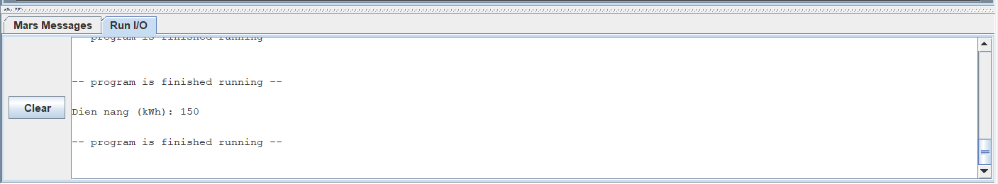Dán ảnh chụp màn hình vào đây

Câu 3.1 (Hiểu) Thanh ghi nào cho hệ thống biết cần dịch vụ nào, và thanh ghi nào mang nội dung cần in? Nếu đổi số hiệu dịch vụ thì ý nghĩa của $a0 thay đổi thế nào?
- Thanh ghi $v0 cho hệ thống biết cần dịch vụ nào (1: in số nguyên, 4: in chuỗi, 10: thoát)
- Thanh ghi $a0 mang nội dung hoặc đối số cần in
- Thay đổi khi đổi dịch vụ:
+ Khi $v0 = 1 (in số): $a0 chứa giá trị số nguyên cần in trực tiếp
+ Khi $v0 = 4 (in chuỗi): $a0 chứa địa chỉ con trỏ trỏ đến chuỗi ký tự trong bộ nhớ
=> Nếu đổi số hiệu dịch vụ thì ý nghĩa của thanh ghi $a0 cũng thay đổi theo dịch vụ đó

Câu 3.2 (Vận dụng) Lấy địa chỉ của nl trừ đi địa chỉ của msg. Đếm số ký tự của thông báo Dien nang (kWh): (kể cả dấu cách) rồi so sánh với kết quả vừa tính. Giải thích sự chênh lệch giữa hai số.
- 0x10010012 - 0x10010000 = 0x12 = 18
- Chuỗi "Dien nang (kWh): " có đúng 17 ký tự kể cả dấu cách
- Giải thích chênh lệch:
Do chuỗi khai báo bằng chỉ thị .asciiz nên assembler tự động chèn thêm 1 byte ký tự null vào cuối chuỗi để đánh dấu kết thúc. Do đó tổng kích thước chuỗi là 17 + 1 = 18 byte

Bước 3.2 – Đọc hai số và tính điện năng tiêu thụ (15 phút)
Mã nguồn 6 đọc chỉ số công tơ kỳ trước từ bàn phím và lưu vào $s0. Hoàn thành chương trình để nó đọc thêm chỉ số hiện tại vào $s1, tính usage = current - previous vào $t0, và in kết quả theo dạng nêu bên dưới mã nguồn.
Mã nguồn 6
# Ma nguon 6 - dien nang tieu thu giua hai chi so
.data
prompt1: .asciiz "Nhap chi so cu (kWh): "
prompt2: .asciiz "Nhap chi so moi (kWh): "
label: .asciiz "Dien nang (kWh): "
newline: .asciiz "\n"

.text
.globl main
main:
# --- doc chi so cu vao $s0 ---
li $v0, 4
la $a0, prompt1
syscall
li $v0, 5 # dich vu 5: doc so nguyen, ket qua o $v0
syscall
add $s0, $v0, $zero # giu gia tri trong $s0

# >>> doc chi so moi vao $s1 (in prompt2, roi dich vu 5)

# >>> usage = current - previous, vao $t0

# >>> in label, roi usage (dich vu 1), roi newline

li $v0, 10
syscall

Kiểm tra kết quả
Chạy chương trình và gõ 1200 rồi 1350 khi được yêu cầu. Dòng cuối cùng trong khung Run I/O phải là Dien nang (kWh): 150. Gõ từng số vào khung Run I/O và nhấn Enter.

Ảnh chụp khung Run I/O của lần kiểm tra này:
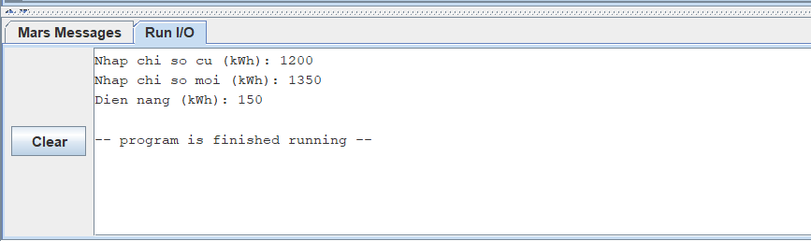
Dán ảnh chụp màn hình vào đây

Bước 3.3 – Tổng hợp ba tháng với dữ liệu của riêng sinh viên (15 phút)
Mở rộng chương trình để đọc bốn chỉ số theo thứ tự (reading0 đến reading3), sau đó in điện năng tiêu thụ của từng tháng và tổng. Bắt đầu từ phần .data bên dưới và giữ nguyên kế hoạch thanh ghi của Mã nguồn 3 ($s0–$s3 cho các chỉ số, $t0–$t3 cho các kết quả). Kết quả in ra phải có dạng:
Thang 1: <usage1>
Thang 2: <usage2>
Thang 3: <usage3>
Tong: <total>

Mã nguồn 7 (phần dữ liệu)
.data
prompt: .asciiz "Nhap chi so (kWh): "
m1: .asciiz "Thang 1: "
m2: .asciiz "Thang 2: "
m3: .asciiz "Thang 3: "
tot: .asciiz "Tong: "
nl: .asciiz "\n"

Trước hết kiểm tra chương trình với các chỉ số 1200, 1350, 1475 và 1640; bốn kết quả phải là 150, 125, 165 và 440. Sau đó lấy D là chữ số cuối cùng của MSSV và tra chỉ số riêng trong Bảng 12. DỰ ĐOÁN bốn kết quả bằng tay, chạy chương trình với chỉ số của mình và ghi lại điều quan sát được.
Bảng 12. Chỉ số riêng (D = chữ số cuối cùng của MSSV)
D | reading0 | reading1 | reading2 | reading3
0 | 1000 | 1120 | 1220 | 1360
1 | 1020 | 1143 | 1248 | 1390
2 | 1040 | 1166 | 1276 | 1420
3 | 1060 | 1189 | 1304 | 1450
4 | 1080 | 1212 | 1332 | 1480
5 | 1100 | 1235 | 1360 | 1510
6 | 1120 | 1258 | 1388 | 1540
7 | 1140 | 1281 | 1416 | 1570
8 | 1160 | 1304 | 1444 | 1600
9 | 1180 | 1327 | 1472 | 1630

Bảng 13. Kết quả với chỉ số riêng
D của tôi | Kết quả | Tháng 1 | Tháng 2 | Tháng 3 | Tổng
2 | DỰ ĐOÁN | 126 | 110 | 144 | 380
2 | QUAN SÁT | 126 | 110 | 144 | 380

Ảnh chụp khung Run I/O với chỉ số riêng của sinh viên:
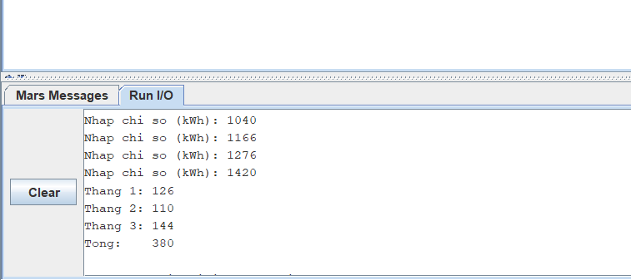
Dán ảnh chụp màn hình vào đây

Bước 3.4 – Cố ý làm sai (8 phút)
Lập trình viên học được rất nhiều từ lỗi. Với mỗi thí nghiệm trong Bảng 14, DỰ ĐOÁN điều sẽ xảy ra, thực hiện thay đổi, chạy chương trình và QUAN SÁT kết quả. Sau đó khôi phục lại chương trình.
Bảng 14. Các thí nghiệm có kiểm soát
Thí nghiệm | DỰ ĐOÁN | QUAN SÁT
(a) Chạy chương trình ở Bước 3.2 và nhập các chỉ số sai thứ tự: 1350 trước, rồi 1200. | Chương trình vẫn chạy bình thường nhưng kết quả điện năng tiêu thụ ra số âm: Dien nang (kWh): -150 | In ra Dien nang (kWh): -150, không bị crash
(b) Trong Mã nguồn 5, xóa hai lệnh cuối cùng (li $v0, 10 và syscall) rồi chạy. | Chương trình in xong nhưng không dừng lại, chạy tiếp vào các ô nhớ kế tiếp dẫn đến lỗi ngoài vùng nhớ | MARS báo lỗi runtime: Runtime exception at 0x00400028: invalid program counter value
(c) Trong Mã nguồn 5, đổi số hiệu dịch vụ trước lệnh in số nguyên từ 1 thành 4, rồi chạy. | Hệ thống hiểu nhầm số 150 trong $a0 là địa chỉ chuỗi, truy cập vùng nhớ sai và báo lỗi không hợp lệ | Báo lỗi ngoại lệ runtime: Runtime exception ... address out of range 0x00000096

Câu 3.3 (Phân tích) Giải thích quan sát của thí nghiệm (c). Hệ thống đã cố coi giá trị nào là địa chỉ, và vì sao chương trình bị lỗi?
- Hệ thống đã cố coi giá trị số nguyên 150 (dạng hexa là 0x00000096) nằm trong thanh ghi $a0 là địa chỉ bộ nhớ trỏ đến chuỗi cần in
- Chương trình bị lỗi vì dịch vụ 4 yêu cầu $a0 phải chứa một địa chỉ hợp lệ thuộc vùng nhớ dữ liệu .data (bắt đầu từ 0x10010000). Giá trị 0x00000096 nằm ngoài không gian dữ liệu được cấp phát, khiến trình mô phỏng kích hoạt lỗi ngoại lệ truy cập bộ nhớ không hợp lệ

PHẦN 4. TỔNG KẾT VÀ NỘP BÀI (15 phút – 1,5 điểm)
Câu 4.1 (Hiểu) Bằng lời của mình, mô tả câu lệnh a = b + c trở thành thứ mà bộ xử lý có thể thực thi như thế nào. Sử dụng các thuật ngữ thanh ghi, lệnh hợp ngữ, assembler và mã máy.
- Phép toán được viết thành lệnh hợp ngữ: add $t0, $t1, $t2
- Trình assembler đọc lệnh hợp ngữ này và dịch nó thành một từ mã máy 32 bit nhị phân (0x012a4020) gồm các trường mã lệnh thanh ghi nguồn và thanh ghi đích
- Bộ xử lý đọc từ mã máy này từ bộ nhớ và điều khiển khối ALU cùng các mạch điện tử bên trong để thực thi phép cộng

Câu 4.2 (Vận dụng) Viết các lệnh in số nguyên đang nằm trong $t5 rồi in xuống dòng, giả sử trong phần .data đã có một chuỗi gắn nhãn nl.
# In so nguyen trong $t5
li $v0, 1
add $a0, $t5, $zero
syscall

# In xuong dong tu chuoi nhan nl
li $v0, 4
la $a0, nl
syscall

Câu 4.3 (Đánh giá) Chương trình ở Bước 3.3 chứa nhiều khối lệnh gần giống nhau. Trong hai hoặc ba câu, hãy đề xuất một tính năng giúp chương trình như vậy ngắn gọn hơn và cho biết bộ xử lý cần có khả năng gì để hỗ trợ tính năng đó.
- Tính năng đề xuất: Sử dụng cấu trúc chương trình con / hàm hoặc vòng lặp để gom và tái sử dụng các đoạn lệnh nhập chỉ số và in kết quả lặp đi lặp lại
- Khả năng bộ xử lý cần: Bộ xử lý cần hỗ trợ các lệnh rẽ nhánh và nhảy liên kết hàm (như jal, jr, beq, bne), các thanh ghi như ($ra) và ($sp) để lưu trữ khi gọi hàm

Bảng 15. Danh sách kiểm tra khi nộp bài
☐ | Nội dung
☑ | Các tệp IT012_Lab01_<MSSV>_TN2.asm và IT012_Lab01_<MSSV>_TN3.asm đã được lưu đúng tên.
☑ | Mỗi tệp bắt đầu bằng khối chú thích (họ tên, MSSV, mục đích) và mọi chương trình đều assemble không lỗi.
☑ | Mọi dấu # >>> đã được thay bằng mã của sinh viên và kế hoạch dùng thanh ghi được ghi trong chú thích.
☑ | Tài liệu này đã hoàn chỉnh: mọi ô nền vàng đã được điền và mọi khung nét đứt đã có ảnh chụp màn hình.
☑ | Các tệp .asm đã được đẩy lên kho mã GitHub của sinh viên, và liên kết đến kho mã đã được ghi vào bảng thông tin ở trang đầu.
☑ | Tài liệu và liên kết kho mã được nộp theo hình thức giảng viên thông báo.

PHỤ LỤC. TỔNG HỢP CÁC LỆNH
Bảng 16. Các lệnh dùng trong bài thực hành
Lệnh | Ví dụ | Ý nghĩa
add | add $t0, $t1, $t2 | $t0 = $t1 + $t2
sub | sub $t0, $t1, $t2 | $t0 = $t1 - $t2
addi | addi $t0, $t1, 20 | $t0 = $t1 + 20
syscall | syscall | yêu cầu hệ thống thực hiện dịch vụ có số hiệu nằm trong $v0
li (lệnh giả) | li $t0, 7 | $t0 = 7; assembler biến nó thành một lệnh thật
la (lệnh giả) | la $a0, label | $a0 = địa chỉ của label; assembler biến nó thành các lệnh thật

